강남3구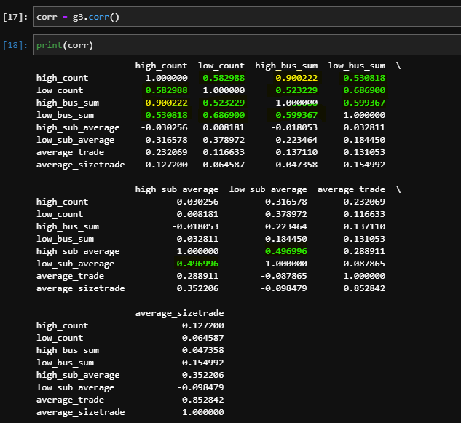

high_count(고급화 카페 개수) 와 high_bus_sum(고급화 카페 주변 버스정류장 개수) 상관계수→0.900222

강남3구의 고급화 카페와 고급화 카페 주변 버스정류장은 높은 상관계수를 보이고 있다.

강남3구의 고급화 카페 주변에는 버스정류장이 많이 분포되었음을 알 수 있다.

high_count(고급화 카페 개수) 와 low_count(저가형 카페 개수) 상관계수→0.580818

강남3구의 고급화 카페와 저가형 카페는 어느정도의 상관계수를 보이고 있다.

강남3구인 경우 고급화 카페도 많지만 저가형 카페도 어느정도 있음을 알 수 있다.

high_count(고급화 카페 개수) 와 low_bus_sum(저가형 카페 주변 버스정류장 개수) 상관계수→0.530818

강남3구의 고급화 카페와 저가형 카페 주변 버스정류장은 어느정도의 상관계수를 보이고 있다.

강남3구의 고급화 카페 주변에는 버스정류장이 많이 분포되었음을 알 수 있다.

low_count(저가형 카페 개수) high_bus_sum(고급화 카페 주변 버스정류장 개수) 상관계수→0.523229

강남3구의 저가형 카페와 고급화 카페 주변 버스정류장은 어느정도의 상관계수를 보이고 있다.

강남3구의 저가형 카페 주변에는 버스정류장이 어느정도 있음을 알 수 있다.

low_count(저가형 카페 개수) 와 low_bus_sum(저가형 카페 주변 버스정류장 개수) 상관계수→0.686900

강남3구의 저가형 카페와 저가형 카페 주변 버스정류장은 어느정도의 상관계수를 보이고 있다.

강남3구의 저가형 카페 주변에는 버스정류장이 어느정도 있음을 알 수 있다.

high_bus_sum(고급화 카페 주변 버스정류장 개수)와 low_bus_sum(저가형 카페 주변 버스정류장 개수) 상관계수→0.599367

강남3구의 고급화 카페 주변 버스정류장과 저가형 카페 주변 버스정류장 개수는 어느정도의 상관계수를 보이고 있다.

강남3구의 버스정류장은 카페의 가격전략과 상관없이 고루 분포해 있는 거 같다.

high_sub_average(고급화 카페 주변 지하철 거리 평균)와 low_sub_average(저가형 카페 주변 지하철 주변 개수) 상관계수→0.496996

강남3구의 고급화 카페 주변 지하철과 저가형 카페 주변 지하철은 어느정도의 상관계수를 보이고 있다.

강남3구의 지하철은 카페의 가격전략과 상관없이 고루 분포해 있는 거 같다.

침상4구

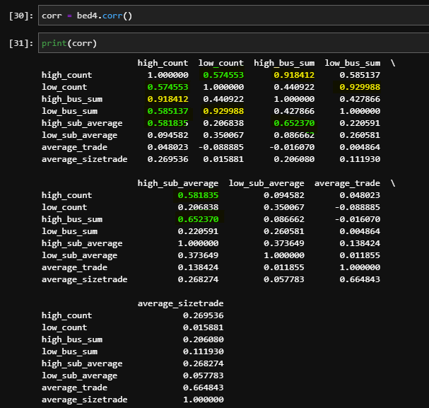

high_count(고급화 카페 개수) 와 high_bus_sum(고급화 카페 주변 버스정류장 개수) 상관계수→0.918412

침상4구의 고급화 카페와 고급화 카페 주변 버스정류장은 높은 상관계수를 보이고 있다.

침상4구의 고급화 카페 주변에는 버스정류장이 많이 분포되었음을 알 수 있다.

low_count(저가형 카페 개수) 와 low_bus_sum(저가형 카페 주변 버스정류장 개수) 상관계수→0.929988

침상4구의 저가형 카페와 저가형 카페 주변 버스정류장은 높은 상관계수를 보이고 있다.

강남4구의 저가형 카페 주변에는 버스정류장이 많이 분포되었음을 알 수 있다.

high_count(고급화 카페 개수) 와 low_count(저가형 카페 개수) 상관계수→0.574553

침상4구의 고급화 카페와 저가형 카페는 어느정도의 상관계수를 보이고 있다.

침상4구인 경우 고급화 카페도 많지만 저가형 카페도 어느정도 있음을 알 수 있다.

high_count(고급화 카페 개수) 와 low_bus_sum(저가형 카페 주변 버스정류장 개수) 상관계수→0.585137

침상4구의 고급화 카페와 저가형 카페 주변 버스정류장은 어느정도의 상관계수를 보이고 있다.

침상4구의 고급화 카페 주변에는 버스정류장이 많이 분포되었음을 알 수 있다.

high_count(고급화 카페 개수) 와 high_sub_average(고급화 카페 주변 지하철 거리 평균) 상관계수→0.581835

침상4구의 고급화 카페와 고급화 카페 주변 지하철은 어느정도의 상관계수를 보이고 있다.

침상4구의 고급화 카페 주변에는 지하철이 어느정도 있음을 알 수 있다.

high_bus_sum(고급화 카페 주변 버스정류장 개수)와 high_sub_average(고급화 카페 주변 지하철 거리 평균) 상관계수→0.652370

침상4구의 고급화 카페 주변 버스정류장 개수와 고급화 카페 주변 지하철은 어느정도의 상관계수를 보이고 있다.

침상4구의 고급화 카페 주변 주변의 버스정류장과 지하철은 비슷한 역할을 하는 것으로 보인다.